MZE-70004/2021-15121
mze000022370888
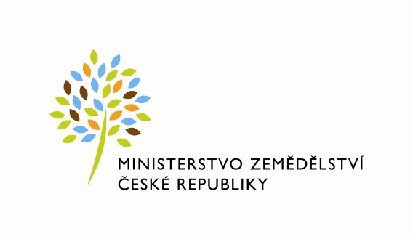
ÚTVAR: Odbor vodohospodářské politiky a

protipovodňových opatření
ČÍSLO ÚTVARU: 15120

SPISOVÁ ZN.: MZE-22965/2021-15121 MZE-22967/2021-15121 MZE-22968/2021-15121
NAŠE ČJ.: | MZE-70004/2021-15121
VYŘIZUJE: | Mgr. Ladislav Faigl
TELEFON: | 221812831
E-MAIL: | Ladislav.Faigl@mze.cz
ID DS: | yphaax8

ADRESA: Těšnov 65/17, Nové Město, 110 00 Praha 1

DATUM: 28. 1. 2022

Veřejná vyhláška

OZNÁMENÍ O VYDÁNÍ OPATŘENÍ OBECNÉ POVAHY

Ministerstvo zemědělství jako příslušný správní orgán ve smyslu ustanovení § 25 odst. 4 zákona č. 254/2001 Sb., o vodách a o změně některých zákonů (vodní zákon), ve znění pozdějších předpisů, podle ustanovení § 173 odst. 1 zákona č. 500/2004 Sb., správní řád, ve znění pozdějších předpisů, oznamuje vydání opatření obecné povahy čj. MZE69999/2021-15121 ze dne 28. ledna 2022, kterým vydalo Národní plán povodí Labe, opatření obecné povahy čj. MZE-70001/2021-15121 ze dne 28. ledna 2022, kterým vydalo Národní plán povodí Dunaje a opatření obecné povahy čj. MZE-70003/2021-15121 ze dne 28. ledna 2022, kterým vydalo Národní plán povodí Odry.

Vzhledem k jejich rozsahu nelze předmětná opatření obecné povahy zveřejnit na úřední desce v úplném znění, proto se na úřední desce Ministerstva zemědělství a úředních deskách všech obcí České republiky zveřejňuje pouze toto oznámení. Úplná znění opatření obecné povahy musí být zveřejněna způsobem umožňujícím dálkový přístup.

Opatření obecné povahy jsou v úplném znění zveřejněna na elektronické úřední desce Ministerstva zemědělství (https://eagri.cz/public/web/mze/uredni-desky/ministerstvozemedelstvi/ministerstvo-zemedelstvi).

Do opatření obecné povahy v listinné podobě lze nahlédnout po předchozí telefonické dohodě v budově Ministerstva zemědělství, Těšnov 65/17, Praha 1, na odboru vodohospodářské politiky a protipovodňových opatření, v oddělení vodohospodářské politiky.

Na základě ustanovení § 24 odst. 4 vodního zákona národní plány povodí stanoví cíle pro ochranu a zlepšování stavu povrchových a podzemních vod a vodních ekosystémů, ke snížení nepříznivých účinků povodní a sucha, pro hospodaření s povrchovými a podzemními vodami a udržitelné užívání těchto vod pro zajištění vodohospodářských služeb, pro zlepšování vodních poměrů a pro ochranu ekologické stability krajiny. Tyto cíle jsou popsány v kapitole IV. Cíle pro povrchové vody, podzemní vody a chráněné oblasti vázané na vodní prostředí. Dále národní plány povodí obsahují souhrn opatření k dosažení uvedených cílů, a to v kapitole V. Souhrn programu opatření k dosažení cílů, a stanoví strategii jejich financování v kapitole VI. Souhrn ekonomické analýzy užívání vod.

Výše uvedené cíle a opatření k jejich dosažení vycházejí z podkladů, hodnocení a úvah, které jsou podrobně popsány v národních plánech povodí v kapitolách Úvod, I. Charakteristiky části mezinárodní oblasti povodí na území České republiky, II. Přehled významných vlivů a dopadů lidské činnosti na stav povrchových a podzemních vod, III. Monitoring a hodnocení stavu, a VII. Doplňující údaje.

Opatření obecné povahy o vydání národních plánů povodí se přímo dotýká zájmů uživatelů vody, znečišťovatelů, vlastníků vodohospodářské infrastruktury, vlastníků vodních děl, správců vodních toků a obcí.

%%%el_podpis%%%

Ing. Alena Binhacková ředitelka odboru

Přílohy – pro zveřejnění způsobem umožňujícím dálkový přístup
- Opatření obecné povahy o vydání Národního plánu povodí Labe
- Opatření obecné povahy o vydání Národního plánu povodí Odry
- Opatření obecné povahy o vydání Národního plánu povodí Dunaje
- Seznam obcí podle mezinárodních oblastí povodí na území České republiky

Doručuje se veřejnou vyhláškou vyvěšenou po dobu 15 dnů na úředních deskách Ministerstva zemědělství a obecních úřadů a újezdních úřadů.

Obecní úřady a újezdní úřady se tímto žádají o vyvěšení tohoto oznámení (bez příloh) na svých úředních deskách a zároveň o zveřejnění oznámení včetně přílohy, která se jich územně dotýká, způsobem umožňujícím dálkový přístup.

Ministerstvo zemědělství

Vyvěšeno dne

Sejmuto dne

Obecní úřad / Úřad městyse / Městský úřad / Magistrát města / Újezdní úřad

.........................................................................................................................

Vyvěšeno dne

Sejmuto dne

MZE-70004/2021-15121 2

